WBFF QUEBEC CHAMPIONSHIP, 30TH APRIL 2011

3. Juillet 2011
Mon expérience au Canada, ou la première compétition au sein de la WBFF.
--------------------
La WBFF, pour World Body Building and Fitness Federation, est une fédération assez jeune qui a été créée par le légendaire Paul Dillett.
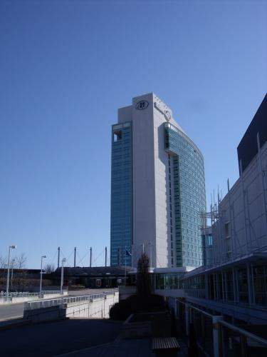

J'en ai entendu parler car cette fédération, bien que très jeune, organise toute une série de compétitions à travers le Canada et les Etats Unis, et après mon expérience avec les USA et la NPC en 2009 - plutôt réussie- je voulais vraiment revenir sur le continent, pour continuer à explorer le continent où cette discipline est si populaire, médiatisée et aimée.

Lorsque j'ai entendu parler de championnat de Québec qui allait se dérouler le 30 avril, je me suis décidé de me préparer. J’avais de plus l’occasion de revenir sur scène à plusieurs reprises avant d’apparaître sur scène au Canada – après une année d’arrêt, il me fallait reprendre mes marques sur scène, la confiance et travailler les poses et le posing. J’allais donc faire les compétitions nationales IFBB France et le grand prix de Top de Colmar…je savais pertinemment que je n’allais pas être prêt totalement, mais il fallait absolument monter sur scène avant le jour J. J'ai donc calculé mes 15 semaines de préparations nécessaires et commença la diète début janvier 2011.
Je savais que la préparation allait être difficile, et cela pour deux causes – l’arrêt d'entraînements pendant 6 mois suite à une blessure et donc mon absence de scène en 2010 – plus l'inconnu, car je ne connaissais pas le niveau de la compétition, ni le niveau de canadiens qui allaient être majoritairement présents.

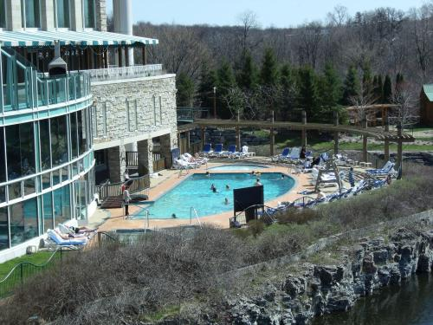
Cependant le challenge et la volonté de s'imposer à l'étranger - et se faire remarquer par une légende telle que Paul Dillett - me stimulaient plus que fortement, et j'ai décidé d'aller jusqu'au bout de ma préparation, de montrer ce que je valais et aussi voir comment ça se passe là-bas, au Canada, si c’est différent de chez nous, et des Etats-Unis.

Je me suis donc consacré à fond sur la préparation, avec entrainement en double split quotidien, ceci à raison de 6 jours par semaine et une diète qui était plutôt très stricte – mon préparateur, David Ramos, m’a fait souffrir, mais le résultat en valait le coup, largement. Je passe le détail des trois mois – diète, 4 heures d’entraînement quotidien et les nuits courtes ne peuvent pas attirer les gens, mais c’est bien le prix à payer pour être au top, progresser, s’améliorer sans cesse. Je peux juste dire que la participation aux différentes compétitions en France (voir mon article " Compétitions en France, retour du 2011») m'a permis de reprendre confiance sur scène, de reprendre les automatismes oubliés, de tester les différentes méthodes de déplétion glucidique et de recharge et les différents types de diète possibles. Et de me comparer aux athlètes de haut, voire de très haut niveau international.
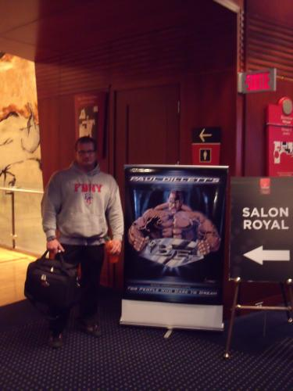
La dernière compétition en France a eu lieu trois semaines avant le Canada, et je me suis senti plutôt confiant: j'ai en effet été sur scène avec les internationaux de très haut niveau (Lesukov, Lonc) et loin d'être ridicule. Ayant posé avec des personnes comme Roelly Winklaar, Aleksei Shabunia ou encore Aleksei Lesukov, j'ai vu que mon niveau pouvait avoir du succès au-delà l'Atlantique, j’étais à 103 kilos sur scène et il me restait encore trois semaines de préparation pour peaufiner tous les détails.

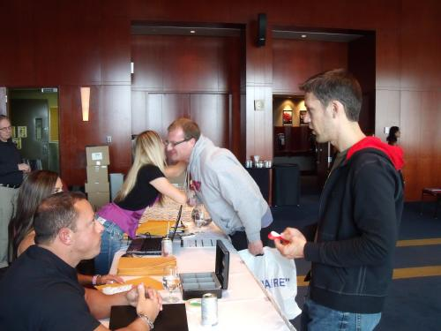
Les trois semaines sont passées très rapidement, le départ au Canada fut fixé à peine trois jours avant la compétition, le travail obligeant, et j'espérais arriver à présenter une bonne forme malgré le voyage et le décalage horaire très important. Pour cela, une fois sur place, il me fallait encore m’entraîner tout en faisant une bonne recharge glucidique pendant les jours restants. L’entreprise devenait difficile, mais heureusement mon papa a tenu m'accompagner dans ce périple. J’étais très ému car c’était la première fois qu’il acceptait de venir, participer plus qu'activement à mon activité, passer toute une semaine avec moi. Je me sentais maintenant plus qu’obligé d'être le meilleur, de faire tout pour qu'il soit fier de moi. Une fois arrivé à l'aéroport, je comprends enfin que ça y est, on y va, plus de retour possible. La douane confisque l'eau – coup dur quand on est en recharge glucidique et on boit ces 8 litres quotidiens, et de plus le sac de bagage à main est bien fouillé – il est plein de nourriture - entre les galettes de riz, riz cuit, miel, fruits secs, compote de pomme, dattes – et devra être vide à l'arrivée à la frontière canadienne : on ne passe pas avec la nourriture. Je passe le voyage même, car que faire dans l'avion pendant plus de 9 heures? Regardez des films, un projeté sur l’écran, puis un autre sur mon ordinateur, lire, manger, négocier des bouteilles d'eau encore, boire, dormir, remanger, reboire...rien de passionnant, surtout quand vous êtes deux fois plus large que le siège et tous les passagers, les membres d'équipage et les chariots qui passent vous défoncent l'épaule côté couloir toutes les 5 minutes. Et je passe aussi l'attente interminable lors de l'escale, car le nouvel équipage n'est pas encore arrivé...bref, le bonheur total. Mais peu de choses finalement peuvent me dévier maintenant de ma destination finale.
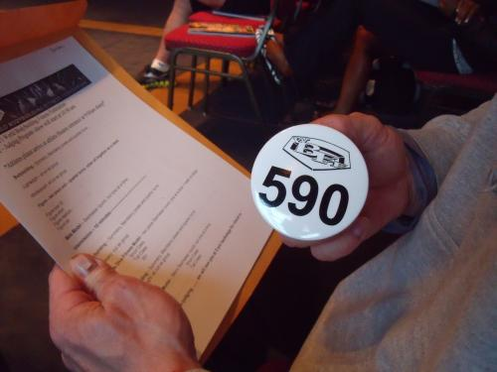
L'arrivée à Toronto enfin s'est bien passée- on a volé toute la journée mais avec le décalage horaire on est arrivé début d'après - midi. Un ami de mon père est là pour nous accueillir, on prend mon gros 4*4 que j'ai loué et on part manger, se reposer et dormir. Pour ma part je dois aussi m'entrainer, le soir et le lendemain matin, avant de prendre la route 470 km nous attend pour rejoindre Ottawa, lieu de la compétition et la capitale administrative de Canada.
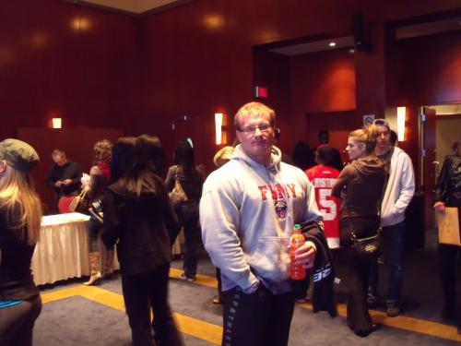
Je vous passe la description des salles canadiennes, énormes, bien équipées, où il ne manque rien et qui font aisément oublier toute la pauvreté et vétusté des salles françaises. Je tiens à remercier d'ailleurs Extreme Fitness pour leur accueil et leur participation à ma « success story »: avoir l'accès gratuitement à plusieurs reprises dans une salle de ce niveau est un privilège et ce fut pour moi une aide précieuse pour les préparatifs de la dernière ligne droite. Equipement, éclairage, ambiance – tout était parfait. Il ne me reste qu’à rêver qu’un jour je verrai une salle de cet acabit en France. Faite par des pros.
J’enchaîne l’entraînement du soir, les repas, le repos, l’entraînement du matin, dernier préparatifs - et enfin on prend la route. Tout est comme cette salle de sport - grand, énorme même, les routes, les paysages, les distances, et notre 4*4 parait minuscule dans cette nature si présente et si rassurante.

La route se passe parfaitement bien - avec des arrêts fréquents pour manger, recharge glucidique oblige. Partout on trouve des boissons et des barres hyper protéinées, on peut demander des milk shakes protéines plus fruits, c'est parfaitement normal. Ca va me manquer en France.

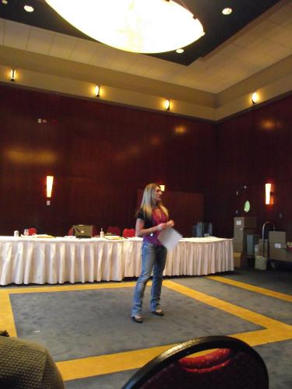
Arrivé à Ottawa, on dépose les affaires et la voiture à l'hôtel et on part faire des courses. Encore à manger. La vie du body est monotone de ce point de vue, et ressemble à l'emploi de temps d'un bébé - manger toutes les deux heures, boire, dormir...ok, on s'entraine en plus et travaille parfois :-).
Ce que je remarque rapidement en marchant dans la rue, c'est que les gens aiment le body. Ils s'arrêtent, vous regardent, vous félicitent, vous serrent la main, demandent à vous prendre en photo. Dans le magasin ce sont mêmes réactions, des questions sur ma provenance, la compétition, félicitations, photos, encouragements. C'est très agréable et change radicalement de France. Ça donne envie de se dépasser, mais également de rester ici, dans ce pays, où tout se prête à la pratique sportive si chère à mon cœur.

Le lendemain, vendredi 29 avril, il y a l'inscription et le meeting avec les organisateurs, tous les athlètes prenant part à la compétition doivent y être. Sur le papier l'endroit est magnifique, un casino sur un lac, avec un hôtel de luxe. Je suis impatient de voir ça.

Finalement avec les préparatifs, la recharge, le rasage intégral, le test du tan, l'entrainement dans la salle de l'hôtel et le repos - toute la journée de demain passera à l'hôtel, je ne verrai pas vraiment la ville...mais je suis venu pour la compétition, alors pas de regrets. Papa va en profiter sans moi, se balader et découvrir.
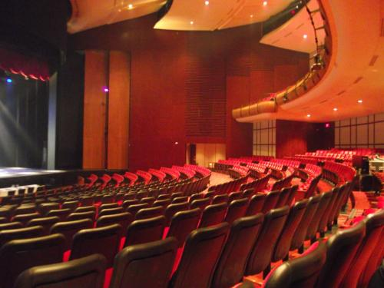
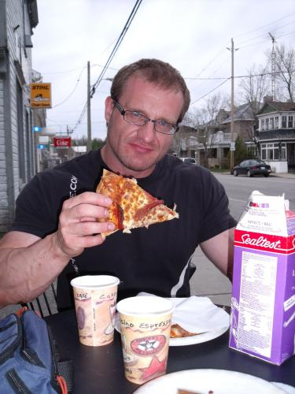
La journée de vendredi commence par un petit déjeuner dans un petit restaurant italien, près de l'hôtel, où on me fait le repas sur mesure, sans sel et comme il faut pour la suite de la recharge...en France j'aurai eu plus de difficultés. La serveuse est très sympa, on parle de France, de body, elle me donne l'adresse de la salle où s'entraine son fils, me souhaite du courage pour la compétition...c'est toujours un plaisir, et les gens sont sincères et très enthousiastes. Je passe ensuite ma journée à l'hôtel - manger, dormir, me rasez, mettre la première couche de tan pour la pesée...papa est parti se promener en ville, au moins il en verra un peu plus que moi. Je regarderai les photos. Enfin le départ, je suis fébrile, nerveux, heureux et content de ma préparation mais anxieux en même temps - je ne connais toujours pas le niveau, et venir à l'étranger pour participer est toujours difficile, on ne me connait pas, il faut s'imposer, se montrer et faire le maximum pour se faire remarquer. Est-on assez bon pour prétendre avoir une bonne place, voir gagner ? L’histoire nous le dira. Je compte en tout cas sur mon expérience assez significative - 26 compétitions - pour tirer mon épingle du jeu.

Nous arrivons sur les lieux, au casino du lac Leamy, avec un hôtel 5 étoiles qui surplombe le site, c'est immense. On entre - et là je vois que tout est fait en grand. Le staff est prévenu, on nous indique où aller, les gens sont curieux et toujours très ouverts et positifs – tout ça à côté d’un casino en plein fonctionnement. Le meeting a lieu dans un grand salon au premier, qui surplombe le casino, une partie des organisateurs sont là, donc Alisson Dillett, la femme de Paul, et Julie Benett, ainsi que Greg Benett, un pro canadien, et Lionel Drew, bras droit de Paul, et j’en oublie.
Ils sont ravis de me voir ici, venu de si loin pour faire partie des athlètes. Je suis dans la catégorie "super heavyweight", normalement la recharge s’est bien passée et je suis encore plus lourd qu’à Colmar. Je me pèse pour la forme: 228 pounds, pas loin des 104 kilos. Je n'ai jamais été aussi gros et sec, pari réussi pour la préparation, en tout cas je suis content - pour le début, on verra si c’est assez. Les athlètes remplissent les dossiers, avec pas mal de questions et demandes d'informations personnelles, sur le travail, les loisirs, hobbies etc, sponsors et préparateurs s'il y a. une fois le dossier rempli on passage en caisse, on dépose de CD, on reçoit le règlement, l’ordre de passage, le numéro de maillot.
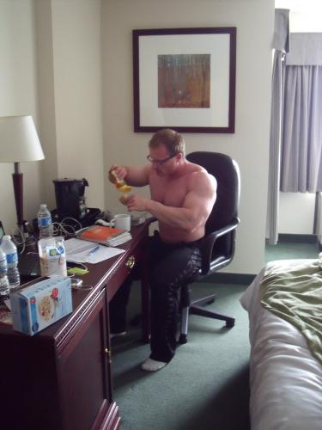
S'en suit la petite conférence sur l'organisation, le déroulement de la compétition de demain, le règlement. C'est pro, strict, bien pensé, on sent que c'est toute une industrie et que demain tout se passera très bien. On peut poser toutes les questions qu'on veut. A la fin je traîne un peu, je discute avec quelques athlètes, il y a énormément de filles, ce qui change par rapport aux compétitions en France, où les catégories féminines sont bien moins représentées.

Puis rentrée à l'hôtel et repos. Demain c'est le grand jour. Je n’ai pas le droit de décevoir ni papa, ni moi-même. Il me faut prouver que j'ai bien travaillé et n'est pas venu pour rien de si loin. Il ne faut pas repartir les mains vides.

J'arrête de boire tard dans la soirée, jusqu'à demain fin de compétition pratiquement, pour éviter la rétention d'eau, de plus le corps n'a pas récupéré du voyage et décalage horaire complètement, alors on évite tout risque de ne pas être assez « dur » comme ils disent. Je me lève tôt, pour partir au fast food du coin - "shit load", recharge en sucres, graisses et sel à hautes doses de dernière minute, qui m'est si chère et qui est redoutable quand on est bien sec et quand le timing est respecté. On peut prendre du poids, perdre encore de l'eau sous cutanée et être plus dense et veineux pour la scène. Mais il faut oser avaler des tonnes de "mauvaise" nourriture sans peur de se louper au dernier moment.
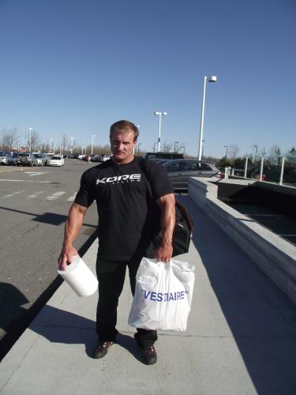
Je sors de Tim Horton's – une chaine de fast food qui n’existe pas chez nous - avec 8 hamburgers, tous différents...et j'arrive à l'hôtel avec 4...il y avait quand même 5 minutes de marche, peut-on dire que j’avais faim de malbouffe ? Je suis déjà sur scène mentalement, ce qu'il y a autour n'existe plus. Il faut tenir jusqu'au soir, donner le meilleur et gagner. Pas d'autres issues, j'ai fait trop de sacrifices pour cette compétition et je ne craquerais pas au dernier moment.

A l'arrivée on traverse le casino…comme c’est bizarre d'être tanné et avec le sac de sport parmi les machines à sous et les gens qui jouent, qui regardent et sourient, toujours bienveillants. Je découvre la salle, un grand théâtre, avec environ 1000 places, peut - être plus, la scène est grande et les lumières sont au top, avec les projecteurs couleur qui éclairent l’arrière, avec les faisceaux qui se croisent.

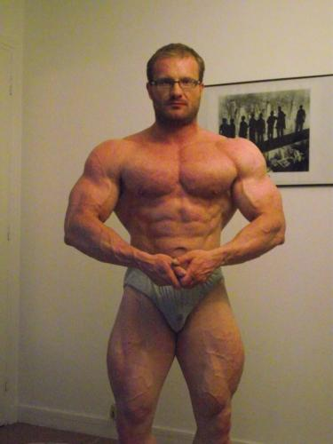
Les athlètes prennent place en back stage, les filles sur un étage – avec ascenseur s’il vous plaît – et les hommes sur un autre. Nous sommes tous placés dans les loges d’artiste, 4 par loge, avec miroirs, lumières, mobilier, et écran sur le mur avec la retransmission de ce qui se passe sur scène en direct – on peut ainsi facilement suivre le déroulement de la compétition et savoir quand c’est à notre tour de se préparer, s’échauffer et de monter sur scène. Je me retrouve avec un poids lourd et deux fitness, débutants et très sympas.

On va bien s’amuser – les premiers échanges sont excellents, l’ambiance est conviviale, la pression monte doucement mais tout roule comme sur les rails pour le moment.

On fait connaissance, on parle des endroits d’où on vient, de la diète, des entrainements, de la décharge – recharge, on s’échange des petites astuces de dernière minute, on se montre un peu nos physiques respectifs, on se note, se félicite, on est ailleurs, tout va parfaitement bien. Avec les autres compétiteurs je me sens vraiment bien, dans mon monde, tranquille et relax. Et avec mon expérience je suis ici comme le « Yoda » qui dispense son savoir, c’est bizarre de se retrouver de l’autre côté, il y a quelques années moi, le petit novice, j’écoutais les pros…maintenant c’est mon tour de partager mes maigres connaissances.

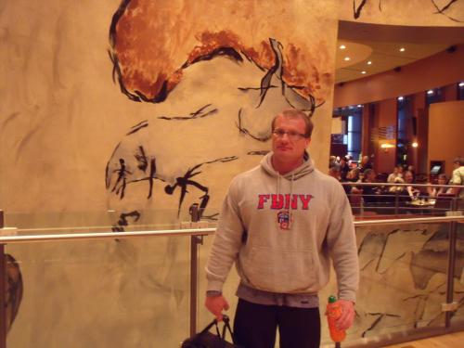
La compétition est organisée comme beaucoup d’autres – le prejudging le matin, avec les poses imposées, et le show – incluant le posing libre – le soir. Il faut tout donner le matin, mais souvent les notes peuvent varier en fonction de la prestation du soir, et le posing peut également compter. Donc il faut être parfait aux deux prestations, tout au long de la journée. Etre même mieux le soir que le matin, pour en mettre pleins les yeux. J’explique à mes partenaires de scène ma façon de gérer l’eau, les conseils sur le posing, échauffement, gestion de stress...et je me rends compte qu’aujourd’hui c’est devenu normal pour moi, un acquis, des gestes et faits naturels et simples. La compétition commence par les catégories féminines, puis vient le tour des mister fitness. On suit la compétition derrière dans la loge, sur l’écran, pour savoir quand c’est notre tour ; j’aide à passer le tan, je rassure un peu, j’aide pour l’échauffement, j’explique un peu les techniques de posing, comment se tenir sur scène, capter la lumière, gérer la respiration. J’étais à leur place, je me souviens, et c’est bon dans ces moment avoir un athlète confirmé à côté qui aide, rassure, permet de souffler un peu.
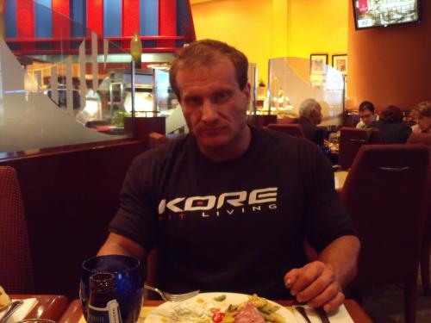
Je commence l’échauffement 30 minutes avant ma sortie sur scène, gentiment, élastiques, pompes, tractions – et c’est très dur de se concentrer car il y a des filles – miss bikinis, miss fitness, et il y en a partout, elles s’échauffent, marchent, secouent les cheveux, s’exhibent, avec des sourires éclatants et les tenues très…moulantes et petites. Au Canada les catégories féminines sont très bien fournies, les concurrentes sont très nombreuses et affûtées, on voit des catégories de 30 personnes et plus. Elles sont belles, charmantes, avec des corps de rêves et en mini bikinis, dur dur parfois d’être un homme.

Mais je me concentre sur la scène, il faut tout donner. Je veux l’or, c’est toujours bon la victoire, et je ne suis pas venu pour rien quand même.

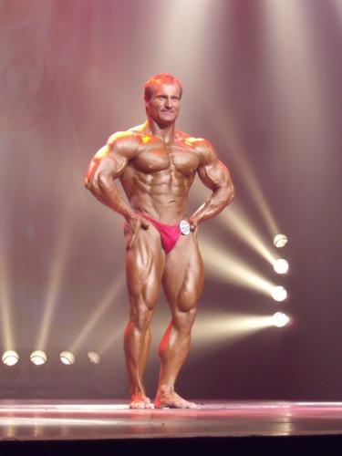
La catégorie des heavyweights, les plus lourds, passe en dernier, comme dans toutes les compétitions, j’espère que le dicton « le meilleur pour la fin » sera vrai ce soir. Le chairman annonce la catégorie et c’est parti. Je me retrouve sur scène, sous les projecteurs, pour la 4ème fois cette année, à la différence près – je me suis préparé pour cette compétition, je me sens pas en trop mauvaise forme, ce qui est important – outre de gagner et de faire bonne impression – c’est de parler avec Paul Dillett, le président de fédération et l’organisateur, afin de connaître son avis sur mon physique, sur ma forme, car c’est une grande personne, un vrai pro, pur et dur, qui s’est battu avec les plus grands dans l’histoire du body, et son avis compte énormément pour moi.

Sortie sur scène, le moment que j’attendais depuis si longtemps. La lumière est parfaite, pas excessivement forte, mais uniforme et sans zones d’ombre, il est facile de se placer et trouver l’endroit ou l’éclairage est parfait sur tout le corps. On fais à deux reprises les poses « relâchées » ou les « quatre quarts » et ensuite à deux reprises également on nous fait faire les 8 poses imposées…le « plus musclé » y figure, alors qu’en France on s’arrête souvent sur la « abdos-cuisses »…autre pays, autres mœurs. Je vois la table des juges tout près, je vois qu’ils me fixent des yeux et Paul parle avec un des juges – à priori de façon positive, il ne me quitte pas des yeux et sourit…j’aurai atteint mon but ? De toute façon je n’aurai pas de nouvelles avant ce soir – il faut encore passer l’épreuve du show, du posing libre et de toute façon – tant que le trophée n’est pas entre les mains, il est trop tôt de déduire quoi que ce soit.

On descend de la scène, la tension retombe, après nous il y a encore les catégories qui repassent – les filles et les hommes fitness ont plusieurs passages – mais moi, c’est fini pour le moment. Après la matinée du préjudging, nous avons tous quelques heures avant le show final, donc je peux profiter pour manger plein d’hydrates – le tout sans boire – et dormir quelques heures, afin d’être plein, encore plus gros, encore plus sec et plein de peps pour le soir. Le secret de réussite est de ne pas stresser, d’alimenter correctement le corps et de laisser reposer au maximum dès qu’on peut, pour pouvoir donner le maximum sur scène.

Nous partons avec les quelques athlètes au buffet - « All you can eat », « à volonté « donc, c’est exactement ce qu’il nous faut maintenant et le restaurant est situé juste au-dessus du casino. Nous sommes tous affamés, et mon père me suit avec des regards inquiets – car il sait que la nourriture va disparaître en grandes quantités et rapidement, et rien ni personne ne pourra m’arrêter, la phase de boulimie est si sacrée.
Salades, plats de viande, pâtes, le tout en sauce – plein de gras, de sel et de sucres – c’est tout ce qu’il me faut maintenant. Le corps est comme une éponge après de longs mois de diète, il absorbe le tout, utilise le peu d’eau de réserve qu’il lui reste pour compléter les niveaux de glycogène, j’ajoute des fruits, des gâteaux et des glaces pour compléter le tout – en quantités ENORMES. Le soir, pour le show, il faut être plus gros, plus sec et plus veineux que le matin, de plus il faut assurer le posing libre…et rien de mieux que des hydrates pour tout ça, avec un bon sommeil ma forme sera encore meilleure que le matin.

De suite après cette « orgie gastronomique » autour du buffet je rentre derrière la scène, dans la loge, pour me coucher, pendant que papa profite pour faire un tour et jouer au casino, on ne sait jamais – il y a une belle Cadillac à gagner aux « bandits manchots ». J’ai du temps – comme toujours lors des compétitions, les catégories lourdes ne passent qu’en fin de soirée, je vais profiter pour dormir, récupérer, remplir les stocks de glycogène et dé stresser.
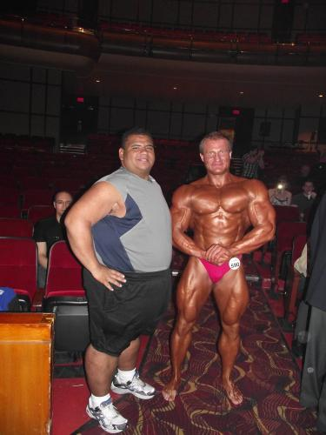
Trois heures après je me réveille, le show va commencer. Au tout début on fait une présentation générale des athlètes, tout le monde monte sur scène, des plus légers aux plus lourds, et les filles des catégories bikinis viennent envahir la scène à la fin, puis on part. C’est une belle ouverture de compétition, on répète deux fois avant de faire ça devant le public. Le rideau s’ouvre, la salle est pleine, c’est parti pour quelques heures de show.

Le show commence donc en fanfare, pour ma part je passe en milieu de soirée et ensuite – si jamais – en fin de soirée encore une fois pour le toutes catégories, on peut rêver, non ? La compétition est clairement dominée par les filles – miss bikinis, miss shape et fitness, il y a plus de 70 filles, c’est impressionnant, les catégories masculines sont moins représentées. Elles ont toutes plusieurs passages – maillot deux pièces, une pièce, posing libre, passage en robes de soirées ; les hommes fitness passent une fois en comparaison, ensuite le posing – avec accessoires, autorisés pour tous – et en costumes encore. Les body restent en slip de posing tout le temps, et c’est pas plus mal. Il me reste encore au moins 2 heures à attendre, donc je profite pour faire les derniers préparatifs avant de me recoucher à nouveau.

Tout d’abord je vais chercher le meilleur vaso du monde, à prendre avant de monter sur scène : un whisky. Le bar est juste à côté, on me sert, on discute un peu – diète, entraînements, les membres du staff m’encouragent car ils regardent la compétition. C’est quelque chose d’incroyable, sentir toute cette énergie positive de toutes parts, ça donne des ailes et aide à tenir.
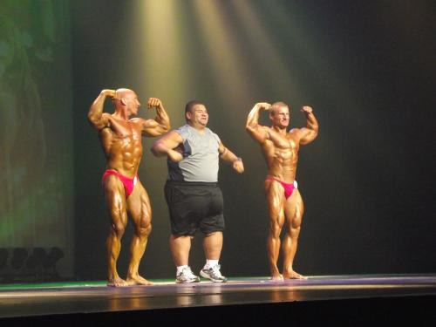
Je reviens avec mon verre à la main derrière la scène, en passant je regarde dans la salle – les spectateurs sont là, attentifs, encouragent les athlètes et participent à l’ambiance. Derrière la scène un photographe est installé, avec une cabine et les éclairages – pour ceux qui veulent des photos pros et figurer sur la couverture de magazine, il y a aussi une spécialiste de tan, j’aperçois toute la table bardée de coupes, de médailles et certificats…que tout athlète présent ici ce soir désire d’obtenir. Seuls les meilleurs seront récompensés, ceux qui, par leur travail, sueur, douleur, abnégation et persévérance ont donné le meilleur d’eux-mêmes, ont façonné le meilleur corps montré ce soir.
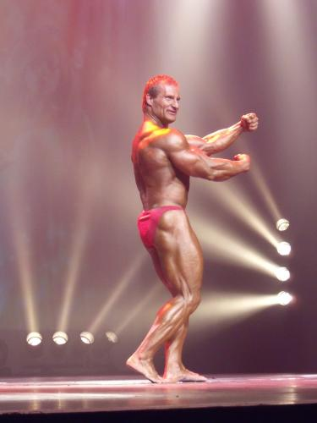
Je l’allonge et me rendors, pour me réveiller 30 minutes avant mon passage. Séance « de remise en forme » de tan, échauffement avec mes élastiques (merci Alekseï Lesukov, voir reportage sur Top de Colmar), répétition de posing. Je commence à boire un peu le Cola bouille dans un litre d’eau, pour éviter les crames, réhydrater le corps, le remplir de vitamines et minéraux, donner la force nécessaire pour la scène. 10 minutes après ça repart : on se retrouve sur scène, cette fois avec le public, et on refait les comparaisons en « quatre quarts » puis les pauses imposées.

On descend de scène et on passe un par un pour le posing libre, le mien mélange les poses classiques des années Arnold et des pauses plus modernes, « Rammstein » pour la musique passe très bien, le public est très réactif et ça stimule à donner le meilleur de soi même.

Je descends de la scène, reprends mon souffle, c’est l’heure de la pause. Je descends vers les spectateurs – et là j’ai droit au bain de foule, photos, félicitations, autographes, questions – je n’ai jamais vécu cela avant ce moment, c’est vraiment génial, la différence de mentalités est énorme. On me demande de parler et de faire quelques photos avec le finaliste du jeu « the biggest looser », l’homme qui a perdu pendant l’émission de 6 semaines plus de 60 kilos, son rêve est de devenir body builder, et je suis sûr qu’il a le mental nécessaire. On me demande si je pourrai ensuite monter sur scène avec lui quand Paul Dillett lui posera quelques questions – naturellement, c’est un plaisir. On fait le spectacle pro et jusqu’au bout.

Après notre catégorie, les filles repassent encore une fois en robes de soirées – elles sont magnifiques, on se retrouve au centre d’un bal – et ensuite au tour des hommes fitness de montrer leurs costumes. Nous montons, les lourds, pour faire quelques poses avec le « biggest looser », monté sur scène, interviewé par Paul Dillett et filmé, encore une fois sous les projecteurs. Vient ensuite l’heure des récompenses. Catégorie après l’autre, les athlètes montent sur scène, puis reviennent certains déçus, d’autres contents – c’est la loi du sport. Greg Benett passe à côté de moi, me félicite, me dit que mon physique est le top ce soir. Ca remonte le moral, mais – tant que je n’ai pas la coupe, je ne crie pas « victoire ». Je remonte sur scène, on nous donne – comme à tous les participants – une médaille. Puis le classement. Je regarde mon numéro attaché à mon maillot, le 590, toutes les 5 secondes. Et il sort…pour la première place. C’est si bon, si génial, si jouissif, je n’ai pas fait tous ces efforts ni le déplacement pour rien, je suis sur un nuage…et je commence déjà à penser au toutes catégories, nous ne sommes jamais satisfaits, non ? Je reçois donc mon trophée et je descends de la scène. Le « toutes catégories » arrive. L’heure de la vérité. Je me retrouve sur scène avec les meilleurs de chaque catégorie homme body building. On refait les « quatre quarts », ensuite viennent les poses imposées, à deux reprises, c’est si bon d’être sur scène, savoir que tu te bats pour la meilleure place de la compétition. Et tu t’arraches les tripes pour donner le meilleur avec le reste d’énergie que ton corps peut fournir.

Vient l’heure du verdict. Je sors comme vainqueur en toutes catégories, gagnant encore une coupe et Paul Dillett me remet le certificat de l’obtention de la carte professionnelle de sa fédération. C’est tout simplement magique, et je n’ai pas de mots pour décrire ce que je ressens alors. Tous ces matins et soir à la salle, les privations de régime, les souffrances, la persévérance, le dépassement de soi ont payés – et je peux être fier car mon papa est là et heureux de me voir en haut du podium.

Je descends, mes pieds ne touchent pas la terre – j’ai gagné, pari remporté, pour une première…Les athlètes me félicitent - les filles qui passent encore en robes de soirées après moi pour le toutes catégories, les hommes - les organisateurs me serrent la main. Maintenant j’y crois, une fois que j’ai les coupes en main. Et la carte pro de WBFF. Je suis venu, j’ai vu, j’ai vaincu, j’adore le concept. J’espérais d’accomplir ça, j’ai travaillé pour ça mais je n’y croyais pas, jusqu’au dernier. Maintenant j’ai gagné un peu de repos.

Je me change – je n’y arrive pas à le faire rapidement, j’ai envie de rester encore un peu dans cet endroit qui pour moi aujourd’hui est totalement magique. Je ramasse toutes mes affaires quand on vient me voir pour dire que pal Dillett veut me parler. Je dis à bientôt aux athlètes qui étaient avec moi dans la loge, prends mon sac et repars direction la salle, tout en disant au revoir au staff, aux athlètes, toujours sur mon petit nuage. Parler avec Paul Dillett, une légende vivante de body building, je me souviens du poster dans une de mes salles – il est sur scène, en plein posing, je n’aurai jamais rêvé avant le rencontrer un jour, qu’il me juge et qu’il me dise ce qu’il allait me dire.

Tout d’abord, il m’a félicité sur ma ligne et condition physique, il m’a dit que j’étais incroyable, que j’avais un grand avenir dans la discipline avec ma ligne et mes proportions (si si, je n’invente pas) et qu’il veut absolument que je vienne au Canada à nouveau fin août pour participer aux championnats du monde. Il me dit que c’est le moment de porter un grand coup, s’imposer pour de bon, décrocher les sponsors et se faire un nom. Il me promets de m’aider pour le voyage, la préparation et me demande mon avis. Je me dis que l’occasion est très belle, et si Mr Dillett me considère bon, alors je n’ai pas travaillé pour rien. Je lui promets de revenir très vite, en meilleure forme, plus gros, plus sec, pour être le « Numero Uno » :-).

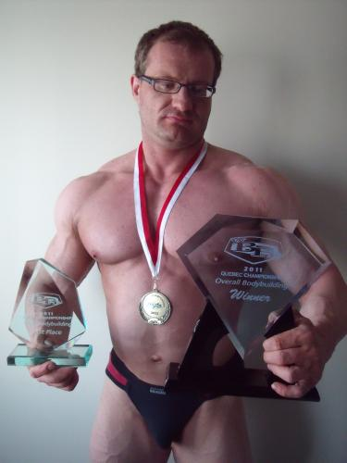
En sortant, tout le staff me félicite, un des personnes qui travaille au casino me demande ce que je veux faire et me donne des coupons pour le bar quand je lui dit que je veux une bière avant tout. Trop bonne elle sera ce soir, pour sur. On échange les coordonnées avec les représentants d’une marque de vêtements, de musique, de suppléments – et nous sommes partis avec papa. Il est fier de moi ce soir, fatigué d’avoir attendu toute la journée mais fier. C’est géniale, vraiment, sa présence était mon meilleur soutien et m’a porté.

On prend une bière au casino – ou je retrouve toute l’équipe des organisateurs de la compétition – il y a un monde fou car le combat d’UFC ce soir – retransmis en direct – oppose le combattant canadien, St Pierre, à un autre. Tout le monde est fan et supporte le canadien. Nous regardons le match, buvons une bière, je réponds à quelques questions, toujours bienveillant, serre quelques mains. Et c’est avec le pincement au cœur que je vois que c’est l’heure de partir. La fatigue de ces derniers jours se sent maintenant complètement.

En rentrant, je me fais le repas classique post compétition – je dois quand même fêter la victoire, non mais – qui se traduit par une visite de McDo et achat de quantité complètement irraisonnable de « mauvaise nourriture ». Ce qui est impressionnant, c’est qu’après plusieurs mois de diètes, de privations, de blancs de poulet et verdure ces cochonneries sont bénies par le palais et le corps, et je mange pour 3, et j’en prendrai encore si je ne me limitais pas. Demain je serai encore plus sec, frustrant non ? Je me donne des forces car la séance « enlevage du tan » m’attend également de pied ferme, que du bonheur pendant deux heures.

Que dire pour finir de cette première au Canada, à la WBFF? Magnifique souvenir, la victoire, bien sûr, l'organisation, le lieu, les gens, l'ambiance, tout cette énergie positive, la découverte...chapeau bas. Je reviendrai, je recommencerais. Cette compétition m'a couté mon travail (je n'avais pas dit que dans l'esprit des gens en France le body ne sert à rien?) mais je n'ai aucun regret. Ce fut magique. Et ça me permet de me sentir plus vivant que jamais. Et je prépare monde – « Plus loin, plus haut, plus fort ».

